第13章 文件操作

本章主要讲解怎样正确地在Excel中保存文件，并能够在保存时配置各种选项；学会打开已经存在的文档；在文件编辑结束时关闭文档。Excel XP中对文件的几个基本操作，其中包括保存文件、打开及关闭文件。

13.1 保存文件

在用Excel XP工作时，虽然具有自动恢复功能，也要经常地保存文件，以防数据莫明其妙的丢失。

Excel XP为我们提供了四种保存文件的方法：

* 单击“常用”工具栏上的“保存”按钮；
* 按快捷键Ctrl+S；
* 从菜单栏中选择“文件”下的“保存”；
* 按Shift+F2。

13.1.1 第一次保存工作簿

第一次保存工作簿时必须给工作表命名。当你执行“保存”命令（或前面所述任意一种方法）后，则会打开“另存为”对话框。

#### 1．更改文件夹

缺省的情况下，Excel XP会把工作簿保存到“我的文档（My DocumentS）”文件夹中，如果因某种原因想要更改文件夹，该对话框则显示了其他文件夹，你可以任选其中的一个用来保存你的工作簿。你还可以单击话框顶部的“保存位置”右侧的箭头来查看计算机的文件夹的层次结构，如图1所示：

这时就可以从一个更高的层次来选择文件夹了，甚至可以从硬盘的根目录开始选择。选定文件夹后只要双击该文件夹的名称即可。

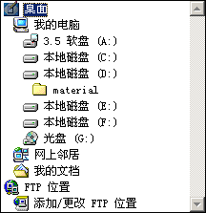

文件夹层次图

#### 2．创建新文件夹

为了管理方便，你要尽可能使用自己创建的文件，在Excel XP中，你可以不用退出图1所示的对话框就可以创建一个新的文件夹：

1. 在“保存位置”的对话框中选择你要创建文件夹的位置；
2. 单击图1中顶部的“创建新文件夹tubiao1”按钮出现“新文件夹”的对话框；
3. 在“新建文件夹”的对话框中输入文件夹的名称，单击“确定”；
4. 单击“保存”则文件就保存在你所新建的文件夹中了。

#### 3．定义文件名

文件在保存时要给他命一名字，才能便于管理，如果你的文档是一个新建文档，则缺省的文件名为“Book+数字”的形式，要命名时在图1所示的对话框中将原来的名字删掉，写入你的新名字即可（通常不用写扩展名）。

13.1.2 配置文件选项

当你是第一次保存文档时，可以单击“另存为”对话框顶部的“工具”按钮中的“常规选项”来定制你的文档的几种特性，如图2所示：

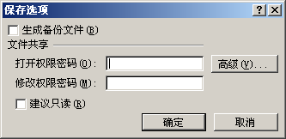

定制文件的选项

首先，选择创建备份在你的工作中十分有用，也就是说当你每保存文件时，Excel XP都会自动的将你原来保存的文件作一备份，这样既便是你将工作表弄的乱七八糟而不小心存了盘也没关系，只要将备份文件打开就可以了。备份文件的文件名为原来的文件名+“.XLK”。

如果你要防止其他的用户打开你的文件，那么可以在图2所示的对话框的“打开权限密码”后的输入框中输入一个密码，为防止将密码输错，Excel XP要求确认密码，并且重输。

你若仅允许其他用户查看文档，而不允许其修改的话，可以在图2所示对话框中的“修改权限密码”后的输入框中输入一个密码。

13.1.3 使用另存为

你可以将正在使用的文件另存为不同名称、不同类型、不同选项的文件。这时你只要点击“文件”菜单栏中的“另存为”，就可打开 “另存为”对话框，然后根据你的需要，可作任意的修改。

#### 1．另存为Web页

如果你需要一位远程的朋友访问你的工作表，你可以将工作表另存为HTML文件，这样即使他没有安装Excel XP，只要有浏览器就可以查看你的工作表了。

在“另存为”对话框中，单击“保存类型”框右边的剪头，并选择“Web页”，文件的扩展名会自动变为.HTM。然后单“保存”，Excel XP会将其自动存为HTML文档。

#### 2．查看保存的Web页

如果你要查看该文档在浏览器中的样子，可以单击“文件”菜单中的“Web预览”，打开浏览器查看的结果如图3所示：

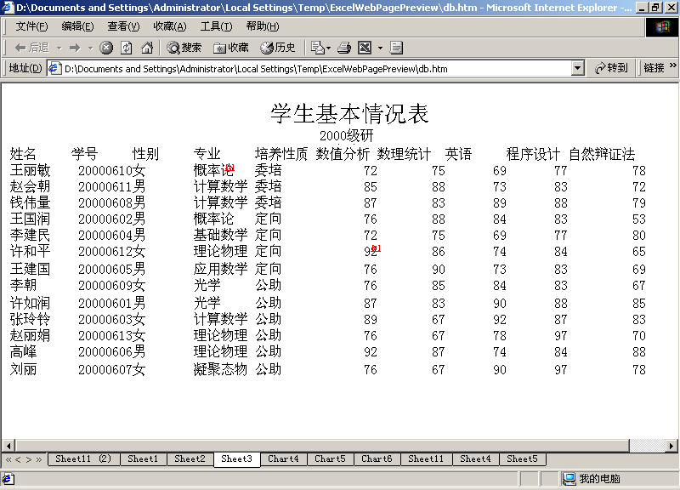

使用浏览器查看Html文档

13.2 打开及关闭文件

13.2.1 打开Excel文件

你可以打开任何一个已经存在的Excel文档来编辑，有三种方法可以打开文档：

1. 单工具栏中的“打开tubiao2”按钮；
2. 使用“文件”菜单中的“打开”；
3. 按快捷键Ctrl+O。

使用上述任何命令，都会在出现“打开”对话框，只要在文件列表中选中要打开的文档，单击“打开”按钮即可。

当然，你要打开的文档若是你最近刚使用过的文档，则只要在“文件”菜单项中来寻找就可以了，因为Excel能够自动将最近使用的四个文件列在“文件”菜单项下，免去了在一大堆文件列表中寻找的麻烦。如果你感到这种方法有利于你的工作的话，你可以用下列方法来使在“文件”菜单项下列出的文件个数增多。

1. 选择“工具”菜单下的“选项”；
2. 在“常用”选项卡中，指定“列出最近使用过的文件数”后的文件数；
3. 单击“确定”。

假如你当前没有在Excel环境中，只要在资源管理器或“我的电脑”中找到你要打开的文档双击便可打开该文档。

13.2.2 打开文本文件

在Excel进行数据分析时，其数据来源可能是一个文本文件，如果我们要将该文本重新输入的话，你会感到十分的苦恼，好在Excel急你所想，为你免去了不必要的烦恼，在读入这些数据时，你只要按下的操作方法去做就可以了：

1. 单击“打开”图标；
2. 在“查找范围”中找到要打开文件所处的文件夹；
3. 在“文件类型”中选中要打开文件的文件类型；
4. 找到要打开的文件单击“打开”。这时便进入了“文本导入向导”的第一步；
5. 单击“下一步”进入向导的第二步，在这儿你可以看到预览的效果，如果你对预览的效果满意的话，单击下一步进入向导第三步。否则你可以更改“分隔符号”来达到目的。
6. 向导的第三步是完成一些格式化的工作的，你在这儿可使你的表格尽量符合要求，当你定制完所有格式后，单击确定。

13.2.3 关闭文件

当你使用完工作簿时，记住别决心忘了将其关闭，这样既可节约一部分内存，也可以防止数据丢失。关闭文档可用下列几种方法：

1. 单击工作簿标题栏右上角的“关闭”tubiao3按钮；
2. 选择“文件”菜单项中的“关闭”；
3. 按快捷键Ctrl+F4；
4. 按快捷键Ctrl+W。